Persbericht

15-5-2017

Vier bekende organisten presenteren unieke CD-box

ROTTERDAM-KRALINGEN - Op vrijdag 16 juni a.s. vindt in de Sint Lambertuskerk te Rotterdam de presentatie plaats van een unieke 4CD-box met de titel ‘Verborgen parels van Michaël Maarschalkerweerd’. Gerrit Christiaan de Gier, Eric Koevoets, Gerben Mourik en Arjen Leistra spelen op het Maarschalkerweerdorgel van deze kerk een selectie van de werken, die opgenomen zijn. Er zijn stukken van Reger, Vierne, Andriessen, Guilmant en Hendriksen en een improvisatie te horen. Om 19.15 uur is er in de kerk een toelichting op het concert. De CD-Box is na de presentatie te koop voor slechts € 19,95. De toegang is vrij. Bij de uitgang vindt een collecte ter dekking van de kosten plaats.

Unieke CD-box
Twaalf fraaie Maarschalkerweerdorgels op elf bijzondere locaties door heel Nederland worden over het voetlicht gebracht op de CD-box met de titel ‘Verborgen parels van Michaël Maarschalkerweerd’. Dit ter afsluiting van het Michaël Maarschalkerweerd Herdenkingsjaar 2015. Gerrit Christiaan de Gier, Eric Koevoets, Gerben Mourik en Arjan Leistra hebben een gevarieerd programma opgenomen van muziek daterend van begin 19e eeuw tot nu. Het resultaat is een box bestaande uit vier CD’s met een toelichtend CD-boekje. Deze wordt in een beperkte oplage van 500 stuks uitgebracht. Musicoloog Dr. Bart van Buitenen beschrijft de orgelbouw van Michaël Maarschalkerweerd aan de hand van de bespeelde instrumenten. Fotograaf Pim Vulto heeft de orgels op kunstzinnige wijze in beeld gebracht. Alleen in combinatie met de CD-box is het mogelijk van deze foto’s een kalender op maat te bestellen.

Waar en wanneer?
Het concert op vrijdag 16 juni in de Sint Lambertuskerk, Oostzeedijk Beneden 1-3 te Rotterdam-Kralingen begint om 20.00 uur. De toelichting start om 19.15 uur. De deuren zijn open vanaf 19.00 uur. De beste parkeermogelijkheid (vrij parkeren) is bij ‘Arboretum Trompenburg’/ ‘Excelsior’ aan de Honingerdijk, 7 minuten lopen van de kerk verwijderd.
Openbaar vervoer: tram 21 en 24 (halte Avenue Concordia) - metro (halte Voorschoterlaan). Zie ook maarschalkerweerd.info, lambertus-rotterdam.nl en rotterdamorgelstad.nl.

=============================================================

Noot voor de redactie (niet voor publicatie):
Voor vragen kunt u contact opnemen met Cintha de Vreede. Via telefoonnummer: 06-27536859 of e-mailadres: cinthadevreede@gmail.com

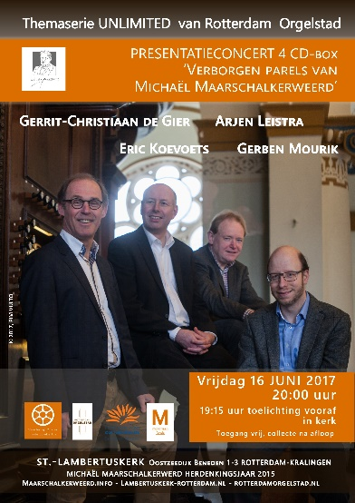

CONCERTPROGRAMMA
(Selectie van werken, die op de 4CD-box ‘Verborgen parels van Michaël Maarschalkerweerd’zijn te horen)

GERBEN MOURIK:
1. Uit ‘Neun Stücke opus 129’: - Max Reger (1873-1916)
*Preludium
*Fuge
*Canon
2. Improvisatie op een thema van Reger - Gerben Mourik (*1981)

GERRIT CHRISTIAAN DE GIER:
3. Deuxième Sonate opus 24 - C.F. Hendriks ( 1861-1923)
*Molto maestoso
*Adagio
*Allegro con brio

ARJEN LEISTRA
4. Uit ‘Tryptique opus 58’: - Louis Vierne (1870-1937)
*Stèle pour un enfant défunt
5. Scherzo opus 47 - Max Reger
6.Grand Choeur alla Handel - Alexandre Guilmant (1837-1911)

ERIC KOEVOETS
7. Uit ’24 Pièces en style libre opus 31’: - Louis Vierne
*Pastorale
8. Sonata da Chiesa - Hendrik Andriessen ( 1892-1981)

De orgels van de CD-box ‘Verborgen parels van Michaël Maarschalkerweerd’
(Foto’s van Pim Vulto, © 2016/2017)

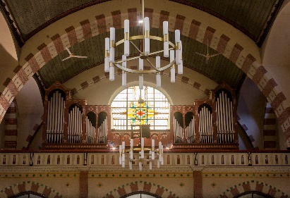 | Delft - St. Franciscus & Clarakerk - 1912
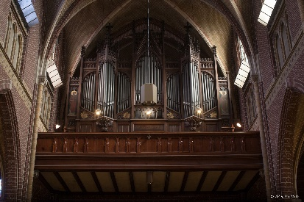 | Eindhoven – voormalige Paters- of Augustijnenkerk H. Hart van Jezus - 1906
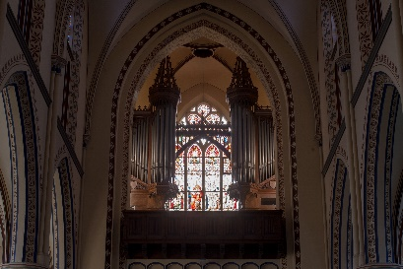 | 's-Heerenberg – R.K. Kerk H. Pancratius - 1907
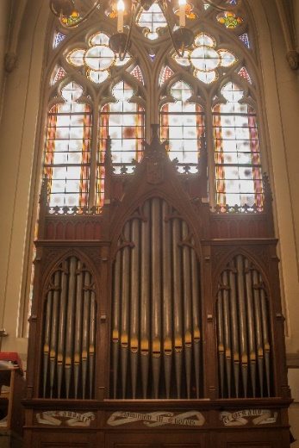 | Joppe – R.K. Kerk van Onze Lieve Vrouw Tenhemelopneming - 1889
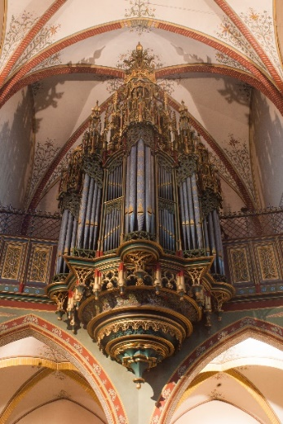 | Nieuwegein-Jutphaas – R.K. Kerk H. Nicolaas - 1879
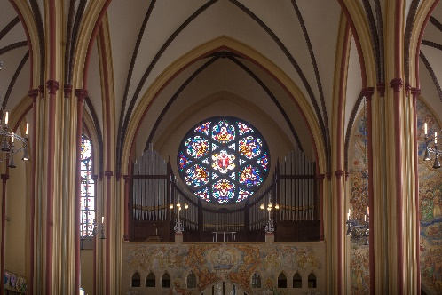 | Noordwijk – R.K. Kerk H. Jeroen – (Martinusorgel) 1900
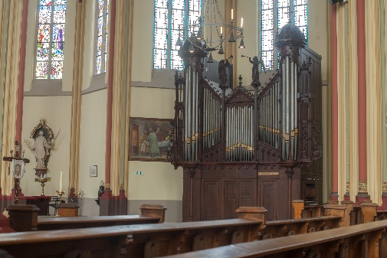 | Noordwijk – R.K. Kerk H. Jeroen – (Michaëlorgel) 1891
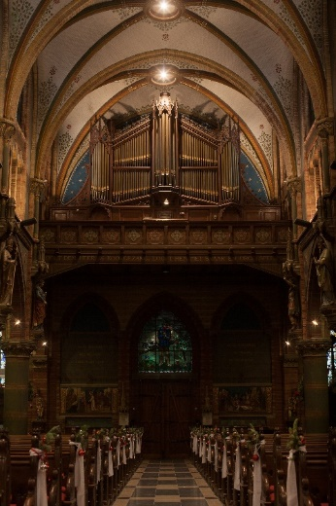 | Oudewater – R.K. Kerk H. Franciscus van Assisië - 1887
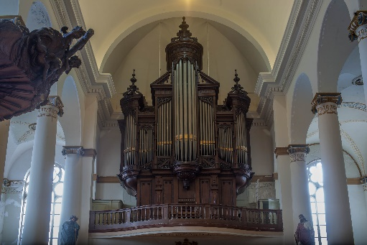 | Schiedam - Havenkerk - 1875
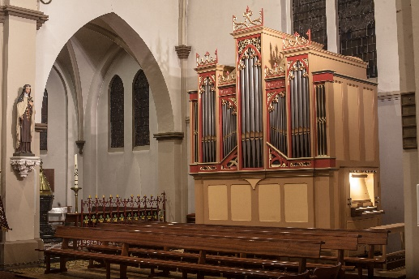 | Wijhe – R.K. Kerk van Onze Lieve Vrouw Onbevlekt Ontvangen - 1895
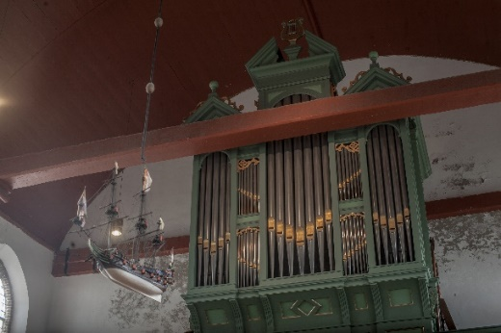 | Wijk aan Zee – Hervormde Dorps- of Odulphuskerk - 1905
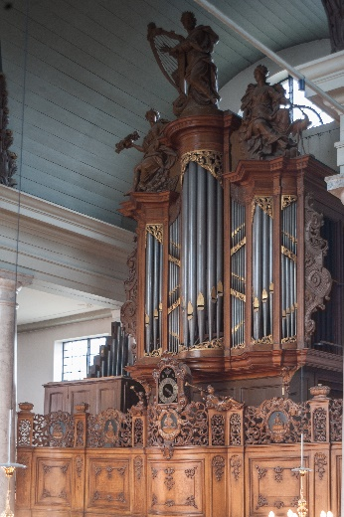 | Zaandam - Evangelisch-Lutherse Maartenkerk - 1900

